Người phụ trách: Nguyễn Huỳnh Phúc Lâm  Phòng ban: Phòng Phát triển sản phẩm nội bộ  Ngày soạn: 15/09/2026 | 

BÁO CÁO ĐỀ XUẤT
NỀN TẢNG CÔNG NGHỆ
IDEA ENGINEERING — CORE V0
Technology Stack & Architecture Recommendation

MỤC LỤC
Phần | Nội dung | Trang
1 | Đề xuất Tech Stack | 3
2 | Kiến trúc tổng thể | 4
3 | Cơ sở lựa chọn | 6
4 | So sánh các phương án | 7

DANH MỤC HÌNH
Hình | Tên | Trang
Hình 1 | TECH-D01 — Technology Stack Overview | 4
Hình 2 | TECH-D05 — Deployment View | 5
Hình 3 | TECH-D08 — Technology Decision & Reopen Map | 7

THÔNG TIN TÀI LIỆU
Thông tin | Nội dung
Mục đích | Trình bày stack được Engineering đề xuất, cách kiến trúc vận hành và các phương án đã cân nhắc.
Baseline nguồn | Repository commit d84630c53501fc13bb2eadf1bc44b3d97464a0c8.
Trạng thái | Engineering baseline đã SELECT; qualification và Product Decision Authority approval chưa hoàn tất.
Phạm vi | Báo cáo management-facing; không thay thế TECH-001, DOC-05 hoặc hồ sơ qualification.

1. ĐỀ XUẤT TECH STACK
Engineering đề xuất dùng Linux-first Java/Spring/PostgreSQL cho Server, React/TypeScript cho Web và WPF/WebView2 kết hợp .NET Workspace cho máy Windows của kỹ sư làm Technology Baseline của IDEA Engineering Core v0.
Hạng mục | Công nghệ đề xuất
Server OS | Ubuntu Server 26.04 LTS
Backend | Java 25 LTS / Eclipse Temurin + Spring Boot + Spring Modulith
Architecture | Deep-module Modular Monolith
Database | PostgreSQL 18
Persistence | Spring JDBC / JdbcClient + Flyway
API | HTTPS JSON REST + OpenAPI
Web UI | React + TypeScript + Vite
Windows Desktop | WPF .NET 10 + WebView2
Local Workspace | .NET 10 Workspace
Local IPC | Authenticated/versioned Named Pipe
Artifact Storage | Private server-managed Artifact Store
CAD/Office Processing | Separate Windows Format Worker

Baseline này tập trung vào hai bề mặt Core v0 thực sự cần: trình duyệt Web và máy Windows của kỹ sư. Microservices, Kubernetes, broker, Redis hoặc công cụ tìm kiếm riêng chưa được đưa vào vì hiện chưa có nhu cầu đủ rõ để gánh thêm chi phí triển khai và vận hành.
Kết luận phần 1. Đây là baseline cụ thể để sếp review, không phải danh sách công nghệ thử nghiệm. Báo cáo chưa đồng nghĩa hệ thống đã hoàn tất qualification hoặc được Product Decision Authority phê duyệt.

2. KIẾN TRÚC TỔNG THỂ
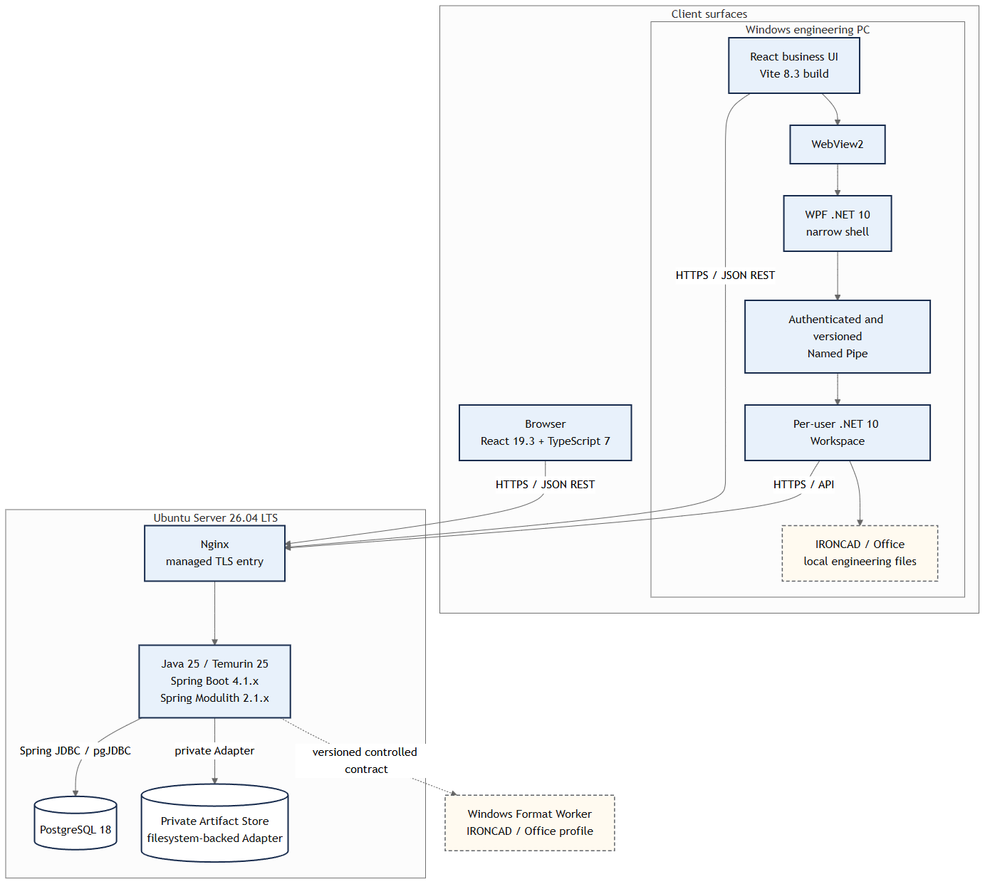
Hình 1 — TECH-D01: Tổng quan Technology Stack của IDEA Engineering Core v0
2.1 Server tập trung trên Linux | 2.2 Một React business UI cho Web và Desktop
Ubuntu Server → Java/Spring → PostgreSQL + Artifact Store. Server giữ dữ liệu và trạng thái có thẩm quyền; client không truy cập database trực tiếp và không tự quyết định quyền. PostgreSQL lưu metadata, quan hệ, workflow, quyền và audit; Artifact Store giữ nội dung file. Server không phụ thuộc trực tiếp vào IRONCAD hoặc Office. | IDEA không phát triển hai bộ business UI. Trình duyệt chạy React trực tiếp; ứng dụng Windows dùng WPF làm narrow native shell và WebView2 để hiển thị cùng React UI. Thay đổi màn hình và hành vi nghiệp vụ chủ yếu nằm trong một codebase, giảm code trùng và giữ Web/Desktop nhất quán.
Ý nghĩa quản lý. Quyền quyết định tập trung ở Server; phần giao diện được tái sử dụng. Cách này giảm logic phân tán trên máy người dùng và giảm khối lượng bảo trì hai bề mặt.

2. KIẾN TRÚC TỔNG THỂ — CÁC BOUNDARY VẬN HÀNH
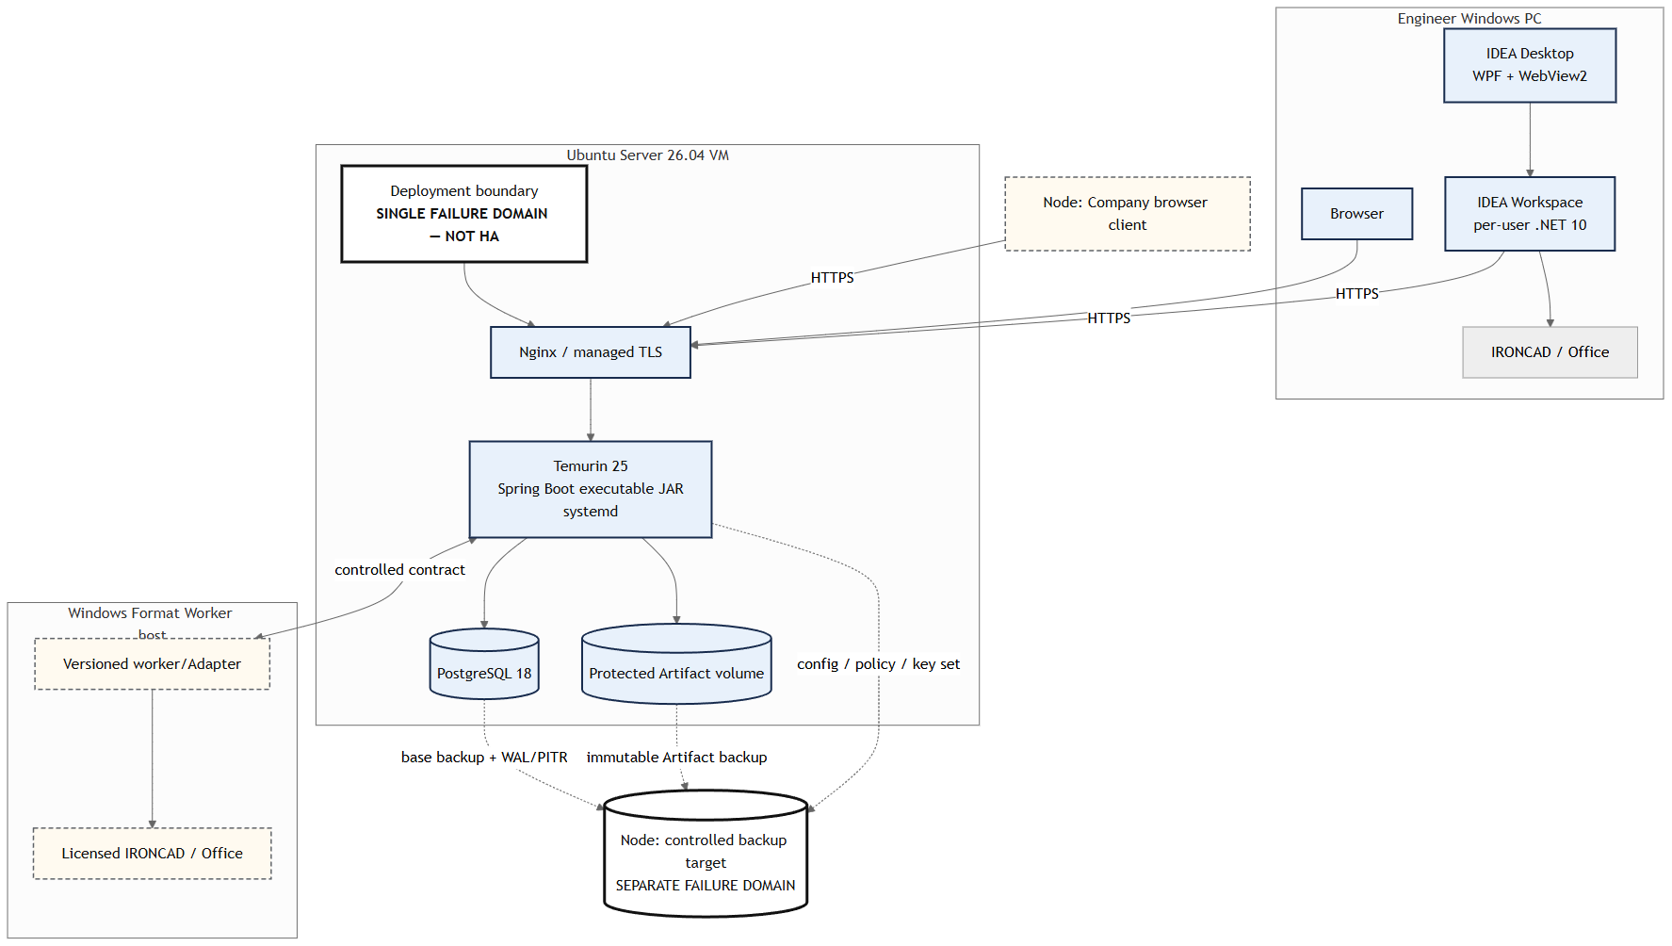
Hình 2 — TECH-D05: Phương án triển khai Core v0 và ranh giới backup
Boundary | Trách nhiệm | Giá trị đối với Core v0
2.3 .NET Workspace | Tạo bản làm việc cục bộ, kiểm tra mã băm, truyền file, ghi nhật ký, recovery, mở file và gọi ứng dụng kỹ thuật trong danh sách cho phép. | Server sở hữu Product state; Workspace sở hữu thao tác kỹ thuật cục bộ. Web UI không được quyền tùy ý thao tác file hoặc process.
2.4 Windows Format Worker | Nhận workload CAD/Office/license qua hợp đồng được kiểm soát và tạo candidate để Server xác nhận. | Boundary được chọn; chỉ triển khai khi profile thực tế yêu cầu. Runtime/toolchain của Worker chưa được chọn và phải qualification riêng.
2.5 Modular Monolith | Một Server deployable, bên trong chia Module theo ownership rõ ràng. | Transaction, deploy, debug và backup gọn hơn; vẫn giữ đường tách service khi có nhu cầu hoặc số đo đủ thuyết phục.

Kết luận phần 2. Kiến trúc cô lập phần đặc thù Windows mà không buộc toàn bộ Server chạy Windows. Mỗi boundary có trách nhiệm rõ nên có thể thay đổi từng phần mà không viết lại toàn hệ thống.

3. CƠ SỞ LỰA CHỌN
Baseline được chọn từ phạm vi sản phẩm và trách nhiệm cần thực hiện, không từ sở thích ngôn ngữ hoặc độ phổ biến của framework.
Cơ sở | Ý nghĩa đối với IDEA Engineering Core v0
3.1 Phù hợp Product Scope | Core v0 cần Web, máy Windows của kỹ sư, Server tập trung và tích hợp file/CAD/Office. Chưa có first-class requirement cho mobile, macOS Desktop hoặc Linux Desktop.
3.2 Đúng công nghệ cho đúng trách nhiệm | Java/Spring cho Server; React cho business UI; .NET cho tích hợp Windows; PostgreSQL cho dữ liệu quan hệ có thẩm quyền. Không ép một runtime làm mọi việc.
3.3 Không over-engineer | Chưa đưa Microservices, Kubernetes, Service Mesh, Kafka/RabbitMQ, Redis hoặc Elasticsearch/OpenSearch vào baseline khi chưa có nhu cầu được chứng minh.
3.4 Giảm code trùng và chi phí bảo trì | React được dùng lại cho Web/Desktop; Modular Monolith giảm số deployable, đường xử lý sự cố và hạ tầng phải vận hành ở Core v0.
3.5 Có đường thay đổi có kiểm soát | Server, Workspace, Artifact Store, Format Worker, Adapter và API có boundary riêng; từng phần được xem xét lại khi requirement hoặc evidence thay đổi.

Chi phí được nhìn nhận thẳng
Hệ thống dùng cả Java và .NET. Java phụ trách Server; .NET nằm ở phần Windows cần tích hợp native. Chi phí sở hữu hai toolchain là có thật và phải được theo dõi trong qualification, cập nhật bảo mật, build, xử lý sự cố và onboarding. Nếu chi phí đó vượt ngưỡng quản lý chấp nhận, lựa chọn Server phải được xem xét lại.
Kết luận phần 3. Baseline khớp nhu cầu Core v0 và tránh gánh trước những công nghệ chưa tạo giá trị rõ. Các boundary giữ đủ chỗ cho thay đổi sau này, nhưng không hứa khả năng mở rộng vô hạn.

4. SO SÁNH CÁC PHƯƠNG ÁN
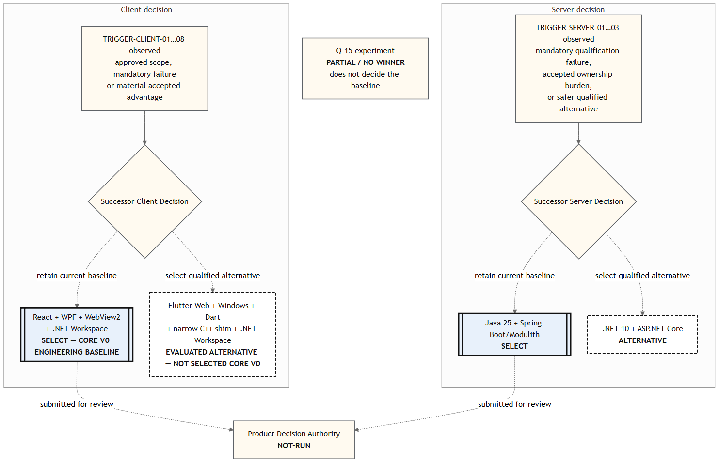
Hình 3 — TECH-D08: Quyết định hiện tại và đường xem xét lại có kiểm soát
Cách đọc Hình 3: Trigger → Successor Decision → giữ baseline hiện tại hoặc chọn phương án thay thế đã đủ điều kiện. Trigger chỉ mở việc xem xét, không quyết định sẵn kết quả. Engineering baseline đang được gửi Product Decision Authority review.
4.1 Java/Spring và .NET/ASP.NET Core cho Server
Tiêu chí | Java/Spring | .NET/ASP.NET Core
Linux Server | Tốt | Tốt
Hỗ trợ Modular Monolith | Lợi thế nhờ Spring Modulith | Tốt; cần tự ghép architecture checks
PostgreSQL | Tốt | Tốt
Security và API | Tốt | Tốt
Chung runtime với Windows | Không | Lợi thế
Toolchain toàn hệ thống | Nhiều hơn | Đơn giản hơn
Core v0 disposition | SELECT | Alternative

.NET là phương án cạnh tranh nghiêm túc và có lợi thế dùng chung runtime với Workspace. Engineering chọn Java/Spring với lợi thế hẹp về kiểm tra ranh giới Modular Monolith và mức độ phù hợp với Linux-first Server. Nếu qualification bắt buộc không đạt hoặc chi phí hai runtime vượt ngưỡng chấp nhận, quyết định phải được mở lại.
Không có kết luận Java nhanh hơn, scale tốt hơn hoặc tốt hơn .NET nói chung.

4. SO SÁNH CÁC PHƯƠNG ÁN — TIẾP
4.2 React + WPF/WebView2 và Flutter
Tiêu chí | React + WPF/WebView2 | Flutter
Browser-first | Lợi thế | Khả thi
Windows Desktop | Mạnh | Mạnh
Dùng lại UI Web/Desktop | Có | Rất mạnh
Mobile trong tương lai | Bình thường | Lợi thế rõ
Tích hợp Windows | Tự nhiên với .NET Workspace | Có thêm native/FFI seam
Web payload prototype | Nhẹ hơn | Nặng hơn
Evidence hiện tại | Nhiều hơn | Một số phần còn BLOCKED
Core v0 disposition | SELECT | Evaluated Alternative

Q-15 = PARTIAL / NO WINNER. Flutter là một phương án kỹ thuật khả thi; Q-15 không cho phép nói React đã thắng hoặc Flutter đã thất bại. Flutter có lợi thế đa nền tảng, nhưng Core v0 chưa có first-class requirement cho mobile, macOS hoặc Linux Desktop. Vì vậy Engineering chưa có lý do để đổi toàn bộ presentation architecture và sở hữu thêm Dart/native integration/toolchain chỉ để lấy optionality chưa cần.
Với phạm vi Core v0 hiện tại, React + WPF/WebView2 + .NET Workspace có tỷ lệ phù hợp sản phẩm / độ phức tạp / bằng chứng hiện có tốt hơn. Nếu mobile hoặc desktop đa nền tảng trở thành yêu cầu chính, hoặc Option A không đạt điều kiện bắt buộc, lựa chọn phải được xem xét lại.
4.3 Modular Monolith và Microservices
Tiêu chí | Modular Monolith | Microservices
Cách triển khai | Một Server deployable | Nhiều service/deployable
Transaction | Đơn giản hơn | Distributed consistency
Debug và truy vết | Tập trung hơn | Distributed tracing/debug
Vận hành Core v0 | Ít đầu mối hơn | Nhiều hạ tầng và quy trình hơn
Khi phù hợp | Nhóm nhỏ, ownership tập trung | Có áp lực scale/ownership độc lập rõ
Core v0 disposition | SELECT | NOT SELECTED

Microservices không bị loại vĩnh viễn. Engineering chưa chọn cho Core v0 vì chưa có nhu cầu triển khai độc lập, quy mô tổ chức hoặc bottleneck đã đo được đủ để biện minh cho chi phí distributed system.
Kết luận phần 4. Các phương án thay thế được giữ ở vị trí nghiêm túc và có điều kiện xem xét lại. Baseline hiện tại phù hợp nhất với phạm vi Core v0; đây không phải tuyên bố nó tốt hơn trong mọi bối cảnh.
Nguồn kiểm soát: TECH-001@0.14; IE-KNW-TECH-DEC-001@0.6; IE-CHG-TECH-BASELINE-001@0.2; IE-ARC-TECH-VIEW-001@0.2; Q-15 Phase 1–3; DOC-05@0.20.

